**BÁO CÁO THỰC HÀNH TUẦN 1**

**MÔN: THỰC HÀNH LẬP TRÌNH MẠNG**

**Sinh viên: Đinh Huy Dương**

**MSSV: 20215020**

**Bài 1-2:**

Câu hỏi 1:

Như này các máy ảo sẽ sử dụng chung cùng một mạng

Kết quả chạy lệnh “ifconfig” của 3 máy

Máy A:

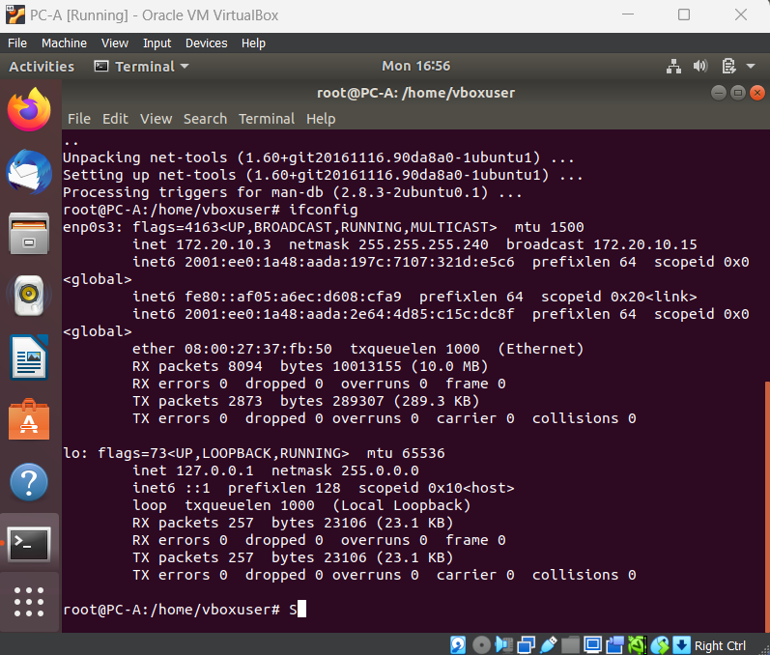

Máy B: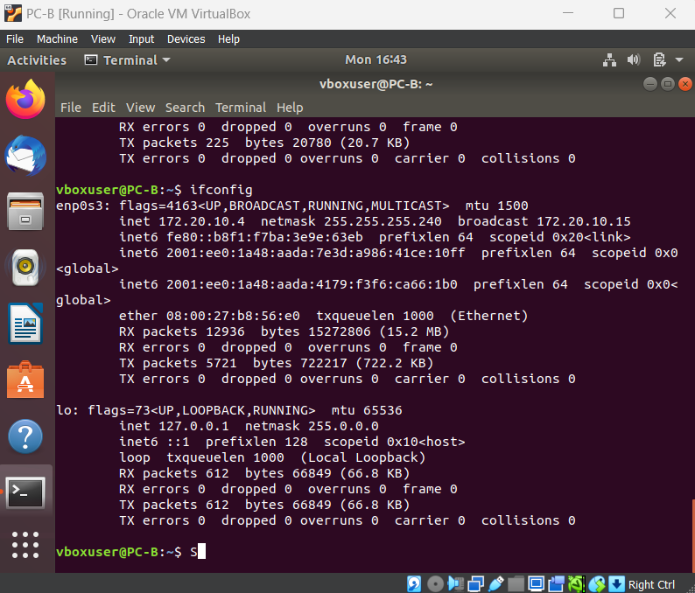

Máy C:

Ta kết nối 3 máy tính A, B, C cùng một mạng.

Câu hỏi 2:

Cụ thể:

* Máy A có địa chỉ IPv4: 172.20.10.3, mặt nạ 255.255.255.240
* Máy B có địa chỉ IPv4: 172.20.10.4, mặt nạ 255.255.255.240
* Máy C có địa chỉ IPv4: 172.20.10.2, mặt nạ 255.255.255.240

Dễ dạng nhận ra, mặt nạ mạng của 3 mạng này chuyển sang dạng nhị phân có 24 số 1, tương ứng với số lượng bit của NetworkID là 24 bit.

Sử dụng phép AND của 3 địa chỉ IP qua mặt nạ sẽ cho ra được 24 bit đầu giống nhau, và cho ra địa chỉ mạng chung của 3 mạng này: 172.20.10.0

**Bài 3:**

Thực hiện lệnh ping lần lượt từ máy C, B đến máy A có địa chỉ IP: 172.20.10.3

Máy C:

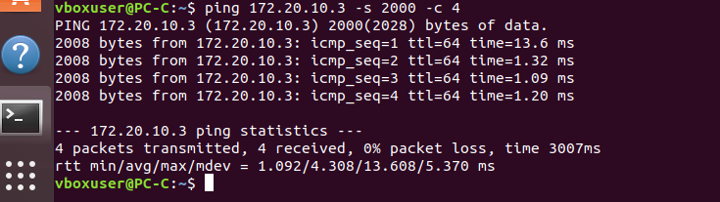

Máy B:

Ta có thể thấy các máy C (172.20.10.2) đã ping đến máy A (172.20.10.3) trước, sau đó máy B (172.20.10.4) ping đến thành công

Những dòng có chứa địa chỉ đích (Destination) và nguồn (Source) là các địa chỉ của các máy thể hiện lệnh ping

Câu hỏi 4:

* Tại máy A, ta truy cập vào trang web youtube.com và spotify.com. Kết quả hiện ra ở wireshark và các dòng có gói tin của HTTP:

youtube.com, từ dòng 19:  
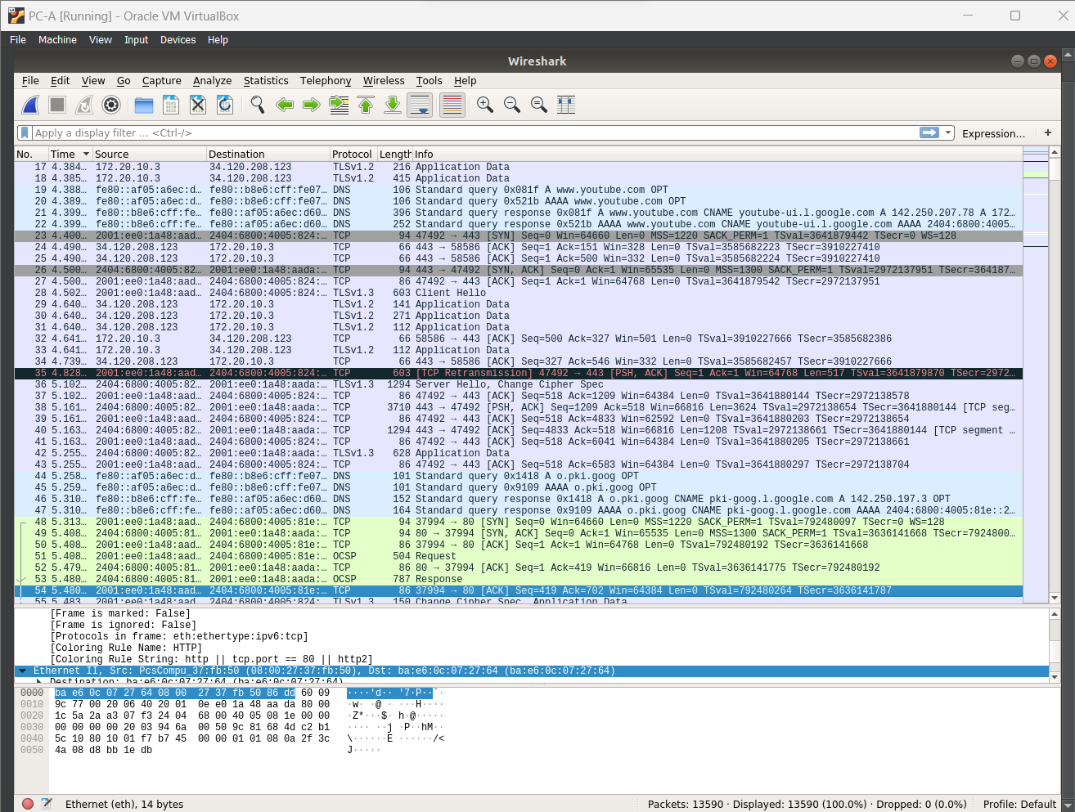

spotify.com: Bắt đầu từ dòng 13149

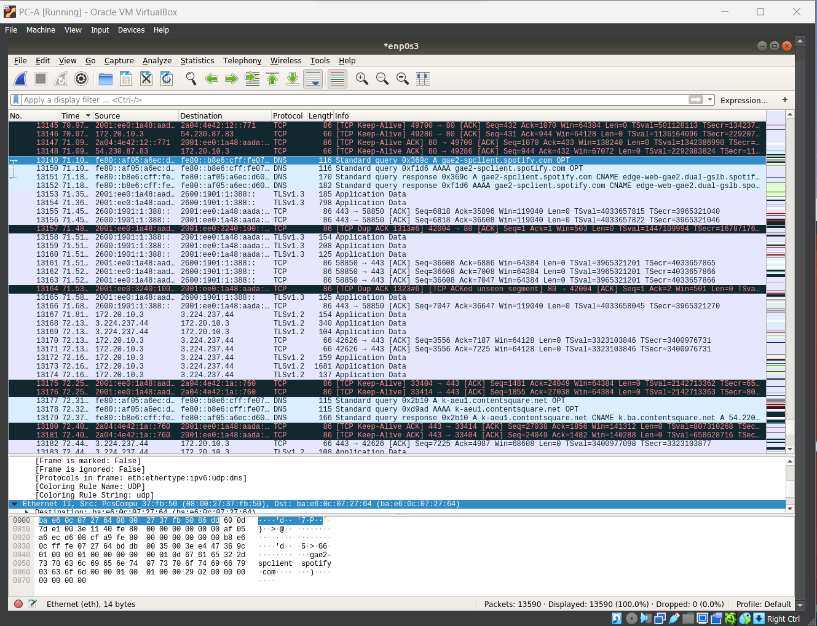

Câu hỏi 5:

Phân tích luồng dữ liệu TCP và UDP

Ta thực hiện trên máy A, giờ có địa chỉ IP 192.168.4.3:

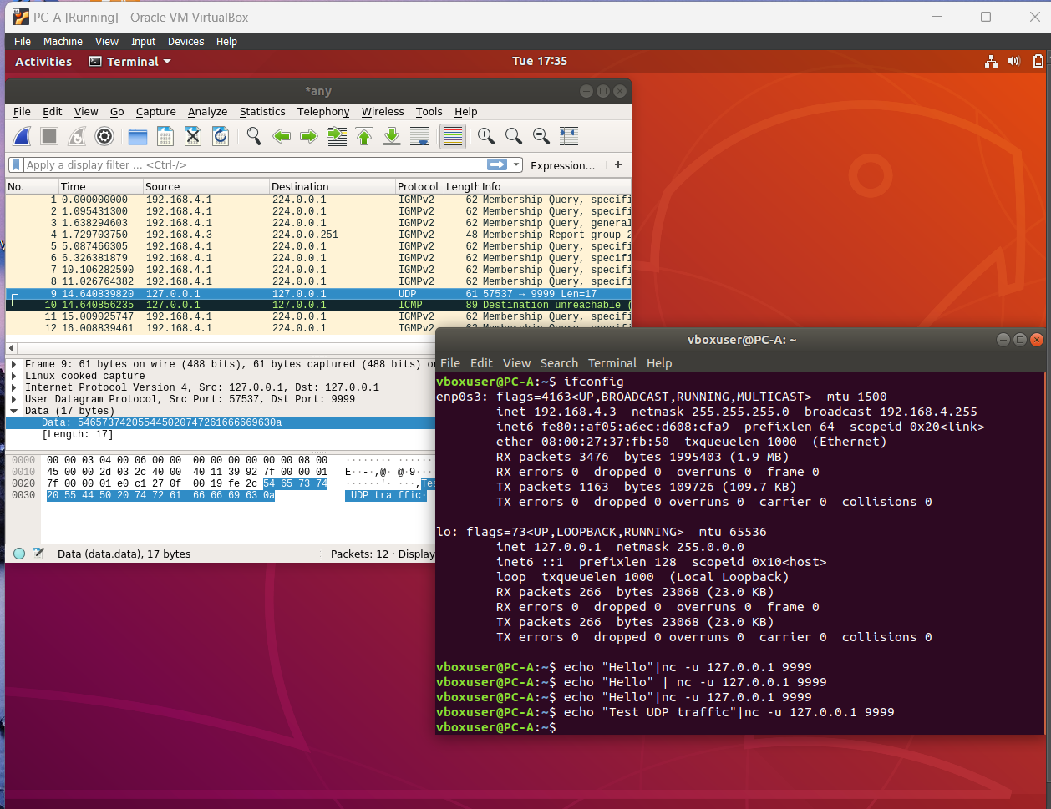

* UDP:

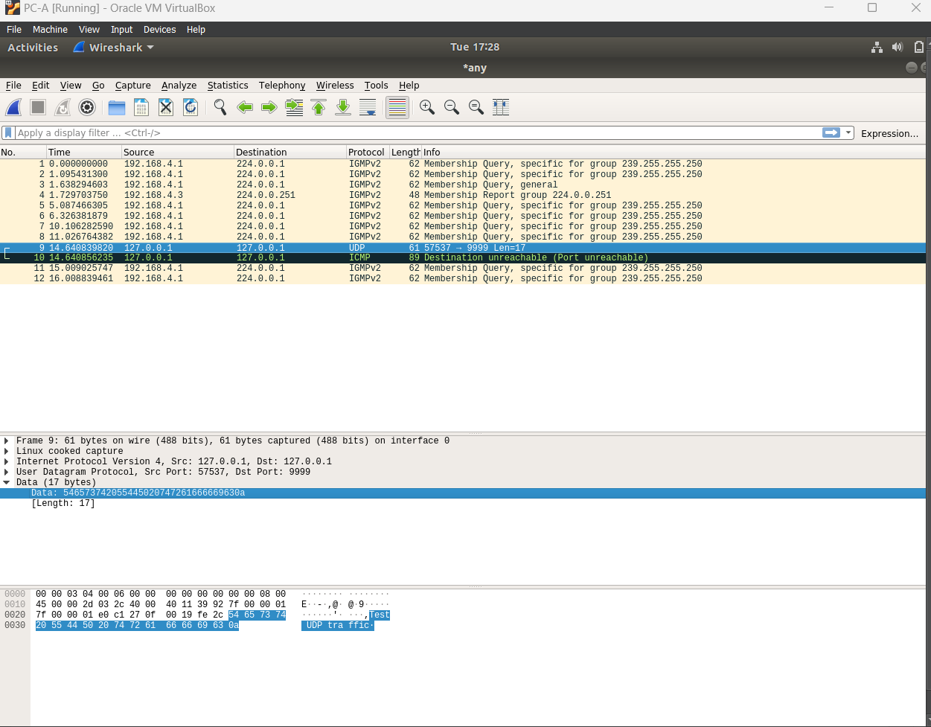

Thực hiện lệnh netcat trên máy A tới địa chỉ loopback 127.0.0.1 để bắt được gói tin UDP, nhìn ở bảng cuối ta có thể thấy thông điệp được echo “Test UDP traffic”

Chi tiết:

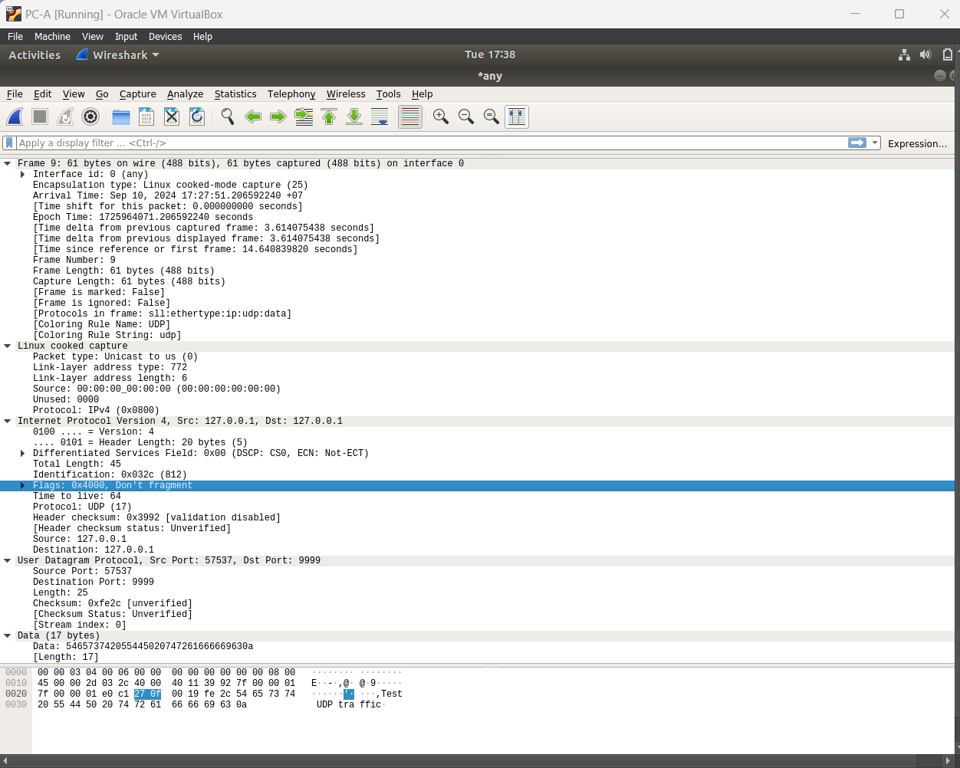

Dễ dàng nhận thấy do UDP được thiết kế theo hướng không kết nối, nên trong cấu trúc của một gói tin chỉ có các thông tin cơ bản như địa chỉ đích, nguồn, payload, checksum, độ dài; mà không cần các flag để thiết lập hoặc đóng liên kết hay điều khiển luồng.

-TCP:

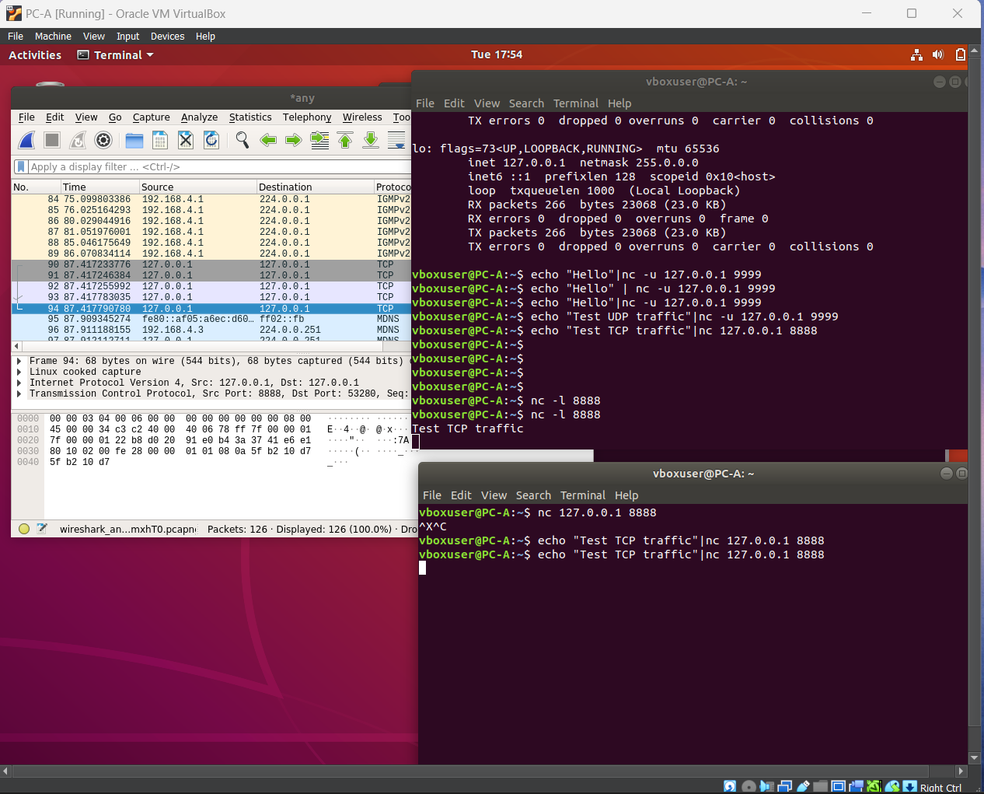

Ở bảng dưới tại dòng có cờ PSH, ACK ta đã thấy được thông điệp ta echo “Test TCP traffic”

Câu hỏi 6:

* Một số trường được mở rộng so với gói tin UDP: 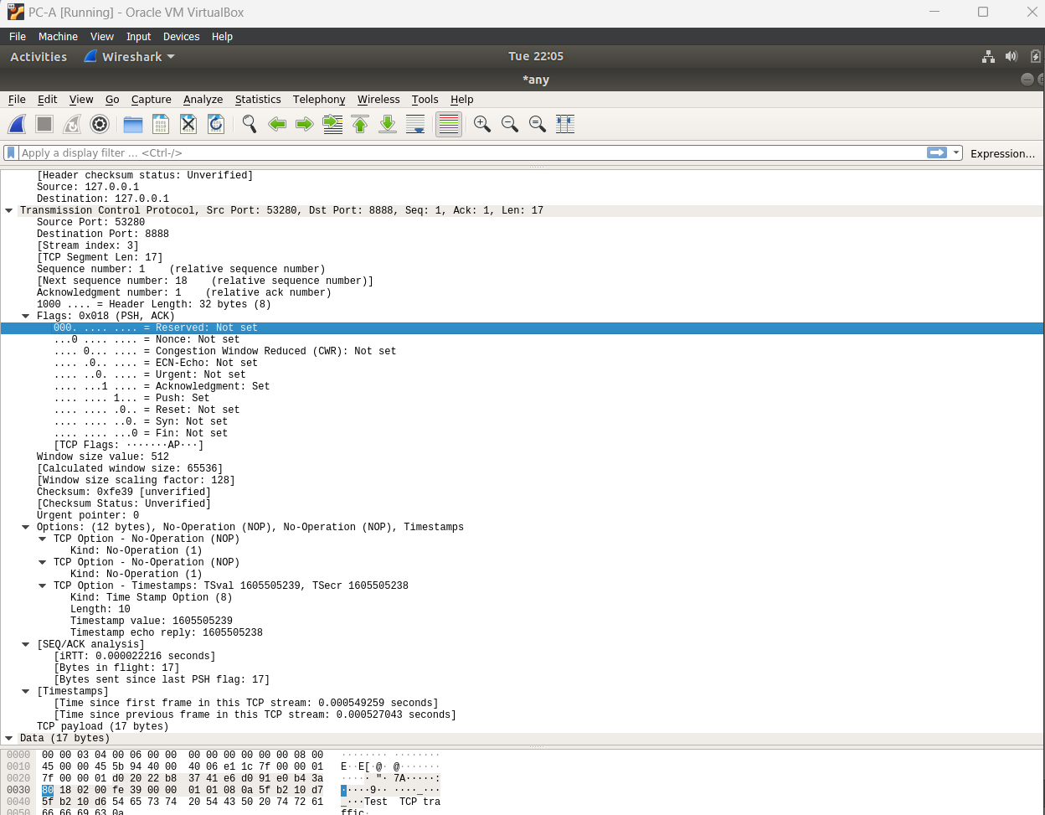
  + Sequence Number: Đảm bảo thứ tự của gói tin
  + Ack Number: Đảm bảo dữ liệu được nhận đầy đủ
  + Offset (Header length): Báo hiệu nơi bắt đầu của payload trong packet
  + Flag: Điều khiển trạng thái kết nối, đây đảm bảo tính tin cậy của TCP
  + Window size: Chỉ rõ cửa sổ thông tin người nhận để kiểm soát luồng gửi
  + Urgent pointer: Trỏ đến cờ Urgent để tín hiệu khẩn
  + Option: Tính năng phụ

Các trường này đảm bảo TCP tin cậy và là một giao thức so với UDP (không tin cậy, không kết nối)

Câu hỏi 7: Bắt tay 3 bước

* SYN: Client đưa cho Server số hiệu Seq của mình và cho Server đồng bộ (Synchronize)
* SYN/ACK: Server chấp nhận số Seq của client và đưa cho Client số Seq của mình (Ack Server mới = Seq Client + 1)
* ACK: Client chấp nhận số Seq của Server (Ack Client mới = Seq Client cũ + Seq Client cũ, Seq Client mới = Seq Client cũ +1)



Giao thức đảm bảo độ tin cậy, độ chính xác (Đúng thứ tự) và liên kết có kết nối của TCP

**Bài 4:**

Câu hỏi 8:

Máy A được cài đặt Apache webserver trên, có địa chỉ 192.168.4.3

Máy B truy cập vào trang web, có địa chỉ 192.168.4.4:

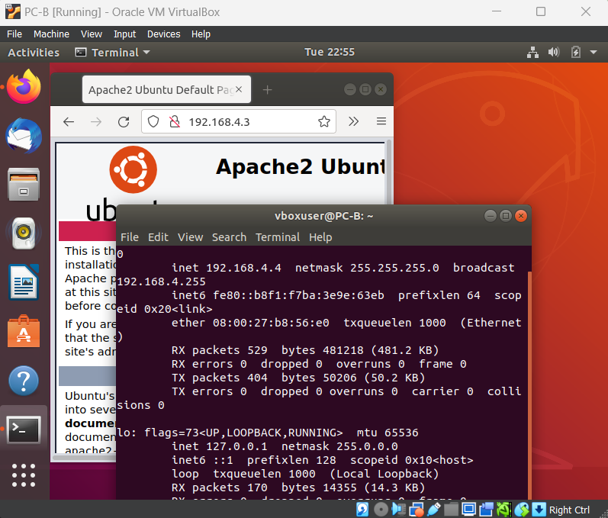

Kết quả hiển thị trên Wireshark:  
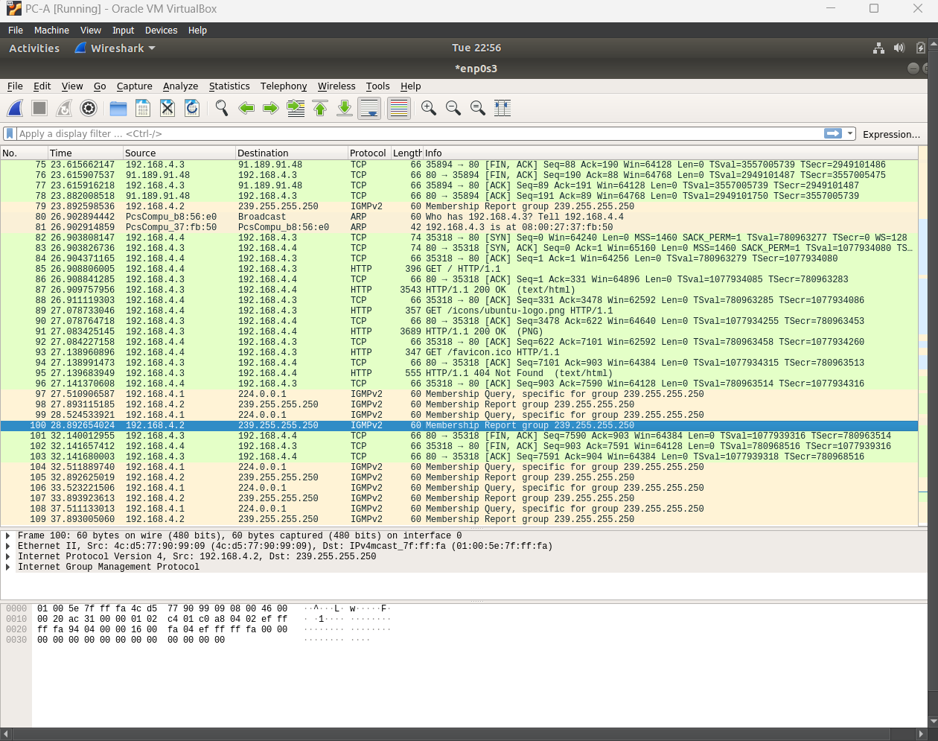

Từ dòng 82 ta có thể thấy máy B gửi gói tin TCP đến máy A để thiết lập bắt tay 3 bước